**BloomFilter布隆过滤器**[](" \l "bloomfilter" \o "Permanent link)

* 1、原理
  + 1.1、介绍
  + 1.2、BloomFilter的性质
  + 1.3、原理分析
  + 1.4、BloomFilter的流程
* 2、代码实现
* 3、应用场景
* 4、Redis实现BloomFilter
* 5、缓存穿透与缓存击穿

**1、原理**[](" \l "1" \o "Permanent link)

**1.1、介绍**[](" \l "11" \o "Permanent link)

布隆过滤器（Bloom Filter）是1970年由布隆提出的，它实际上是由一个很长的二进制向量和一系列随意映射函数组成。

**1.2、BloomFilter的性质**[](" \l "12bloomfilter" \o "Permanent link)

* 一个很长的二进制数组（位数组，就是这个数组里只有0和1）
* 若干个哈希函数
* 不存在漏报(False Negative), 即某个元素再某个集合中，肯定能报出来
* 可能存在误报(False Positive)，即某个元素不在某个集合中，可能也被报出来。
* 删除困难

**1.3 原理分析**[](" \l "13" \o "Permanent link)

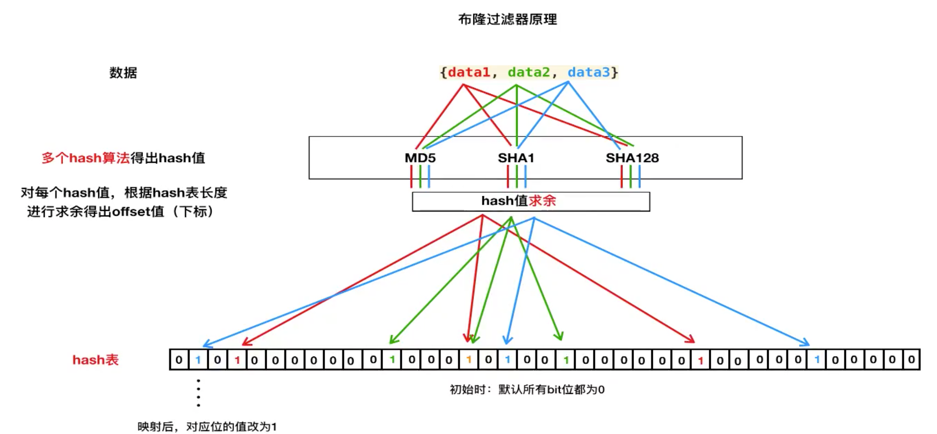

对上图–布隆过滤器原理图进行分析：

1. 我们设置BloomFilter的BitSet的大小位256M，则实际长度位256M*1024*1024\*8=21亿的长度（其中1Byte=8bit）。
2. 对数据data1进行hash运算求得hash值，并将其转换位十进制，然后对hash值进行求余（21亿求余）
3. 将求余（所有hash都要求余）下标所在的值全部更改位1后完成映射

**1.4、BloomFilter的流程**[](" \l "14bloomfilter" \o "Permanent link)

以一个例子，来说明添加的过程，这里，假设数组长度m=19，k=2个哈希函数

既然选用hash算法，必然就会存在碰撞的可能。两个不完全相同的值计算出来的hash值难免会一致。多次使用hash算法，为同一个值取不同的多个hash，取的越多。碰撞率的几率就越小。当然hash的数量也不是越多越好，这个后面会讲

**插入数据**[](" \l "_1" \o "Permanent link)

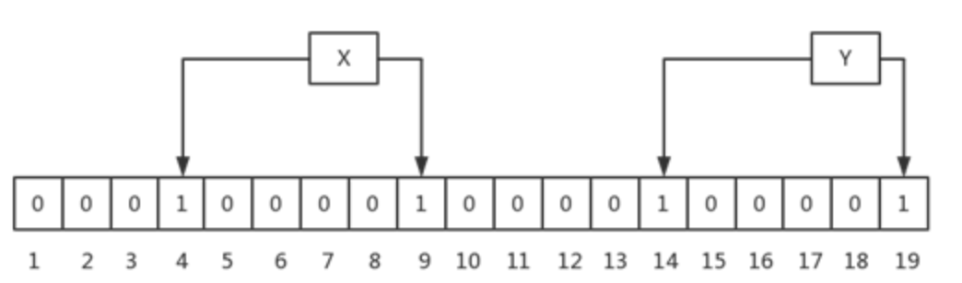

如上图，插入了两个元素，X和Y，X的两次hash取模后的值分别为4,9，因此，4和9位被置成1；Y的两次hash取模后的值分别为14和19，因此，14和19位被置成1。

**插入流程**[](" \l "_2" \o "Permanent link)

1. 将要添加的元素给k个哈希函数
2. 得到对应于位数组上的k个位置
3. 将这k个位置设为1

**查找数据**[](" \l "_3" \o "Permanent link)

BloomFilter中查找一个元素，会使用和插入过程中相同的k个hash函数，取模后，取出每个bit对应的值，如果所有bit都为1，则返回元素可能存在，否则，返回元素不存在。

**查找流程**[](" \l "_4" \o "Permanent link)

1. 将要查询的元素给k个哈希函数
2. 得到对应于位数组上的k个位置
3. 如果k个位置有一个为0，则一定不在集合中
4. 如果k个位置全部为1，则可能在集合中

**为什么bit全部为1时，元素只是可能存在呢？**[](" \l "bit1" \o "Permanent link)

当然，如果情况只是上图中，只存在X、Y，而且两个元素hash后的值并不重复。那么这种情况就可以确定元素一定存在。

但是，存在另一种情况。参考上面那个图，假设我们现在要查询Z元素，假设Z元素并不存在。但是巧了经过hash计算出来的位置为9,14。我们很清楚，这里的9是属于X元素的，14是术语Y元素的。并不存在Z。但是经过hash计算的结果返回值都是1。所以程序认为Z是存在的，但实际上Z并不存在，此现象称为false positive

**为什么不能删除数据（缺点）**[](" \l "_5" \o "Permanent link)

BloomFilter中不允许有删除操作，因为删除后，可能会造成原来存在的元素返回不存在，这个是不允许的，还是以一个例子说明：

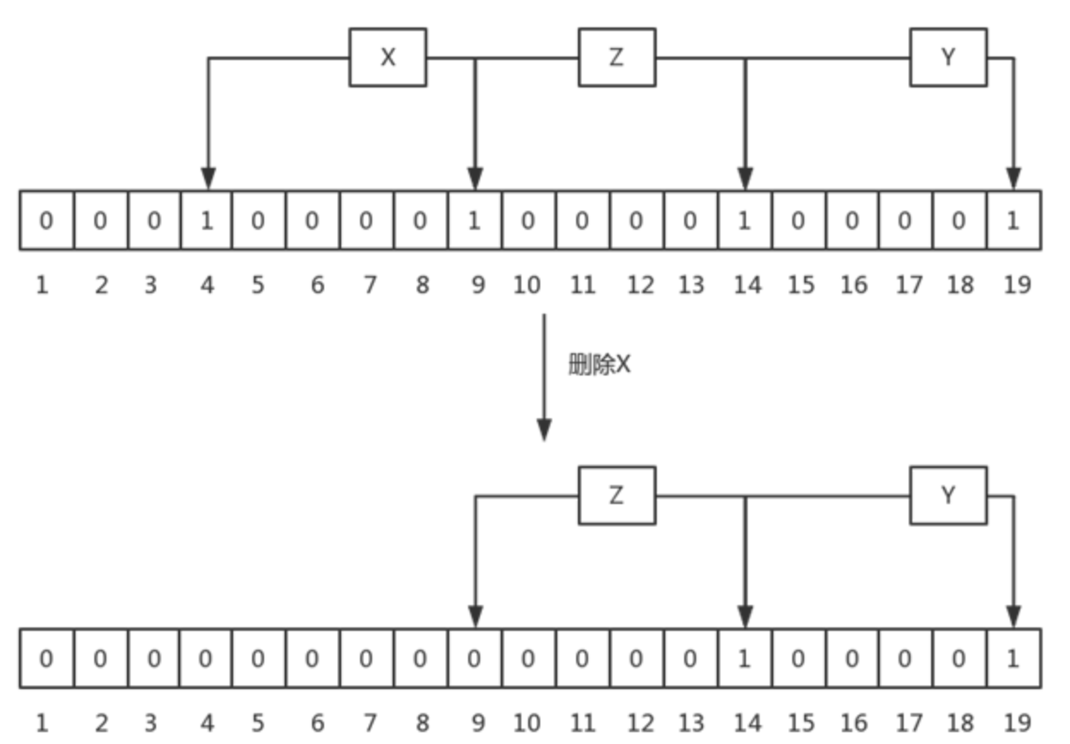

上图中，刚开始时，有元素X，Y和Z，其hash的bit如图中所示，当删除X后，会把bit 4和9置成0，这同时会造成查询Z时，报不存在的问题，这对于BloomFilter来讲是不能容忍的，因为它要么返回绝对不存在，要么返回可能存在。

问题：BloomFilter中不允许删除的机制会导致其中的无效元素可能会越来越多，即实际已经在磁盘删除中的元素，但在bloomfilter中还认为可能存在，这会造成越来越多的false positive。

**2、代码实现**[](" \l "2" \o "Permanent link)

**public** **class** **BloomFilter** **{**

**private** **static** **final** **int** DEFAULE\_SIZE **=** 2**<<**24**;***//布隆过滤器bit数组的长度*

**private** **static** **final** **int[]** seeds **=** **{**7**,**11**,**13**,**31**,**37**,**61**,**67**};***// 这里要选取质数，能很好的降低错误率*

**private** BitSet bits **=** **new** BitSet**(**DEFAULE\_SIZE**);**

**private** **static** Hasher**[]** funcs **=** **new** Hasher**[**seeds**.**length**];**

*//初始化BloomFilter过滤器其实就是建立Hash函数*

**public** **BloomFilter(){**

**for(int** i**=**0**;**i**<**seeds**.**length**;**i**++){**

*//使用种子建立Hash函数*

funcs**[**i**]** **=** **new** Hasher**(**DEFAULE\_SIZE**,**seeds**[**i**]);**

**}**

**}**

**public** **void** **add(**String value**){**

**for(**Hasher f**:** funcs**){**

bits**.**set**(**f**.**hash**(**value**),true);**

**}**

**}**

**public** **boolean** **find(**String value**){**

**boolean** res **=** **true;**

**for(**Hasher f **:** funcs**){**

res **=** res **&&** bits**.**get**(**f**.**hash**(**value**));**

**}**

**return** res**;**

**}**

*//提供hash函数*

**public** **class** **Hasher{**

**private** **int** cap**;**

**private** **int** seed**;**

**public** **Hasher(int** cap**,int** seed**)** **{**

**this.**cap **=** cap**;**

**this.**seed **=** seed**;**

**}**

**public** **int** **hash(**String str**){**

**int** len **=** str**.**length**();**

**int** res **=** 0**;**

**for(int** i**=**0**;**i**<**len**;**i**++){**

res **=** seed**\***res**+**str**.**charAt**(**i**);**

**}**

**return** res**&(**cap**-**1**);**

*//return (cap-1)&res;*

**}**

**}**

**public** **static** **void** **main(**String**[]** args**)** **{**

String value **=** "crankzcool@gmail.com"**;**

BloomFilter bloomFilter **=** **new** BloomFilter**();**

System**.**out**.**println**(**bloomFilter**.**find**(**value**));**

bloomFilter**.**add**(**value**);**

System**.**out**.**println**(**bloomFilter**.**find**(**value**));**

**}**

**}**

**2.1、Google Guava代码**[](" \l "21google-guava" \o "Permanent link)

关于布隆过滤器，我们不需要自己实现，谷歌已经帮我们实现好了。

**pom引入依赖**[](" \l "pom" \o "Permanent link)

**<!--** https**:***//mvnrepository.com/artifact/com.google.guava/guava -->*

**<**dependency**>**

**<**groupId**>**com**.**google**.**guava**</**groupId**>**

**<**artifactId**>**guava**</**artifactId**>**

**<**version**>**27.0**.**1**-**jre**</**version**>**

**</**dependency**>**

**代码**[](" \l "_6" \o "Permanent link)

guava 的布隆过滤器，封装的非常好，使用起来非常简洁方便。 例： 预估数据量1w，错误率需要减小到万分之一。使用如下代码进行创建。

**public** **static** **void** **main(**String**[]** args**)** **{**

*// 1.创建符合条件的布隆过滤器*

*// 预期数据量10000，错误率0.0001*

    BloomFilter**<**CharSequence**>** bloomFilter **=**

            BloomFilter**.**create**(**Funnels**.**stringFunnel**(**

                    Charset**.**forName**(**"utf-8"**)),**10000**,** 0.0001**);**

*// 2.将一部分数据添加进去*

**for** **(int** i **=** 0**;** i **<** 5000**;** i**++)** **{**

        bloomFilter**.**put**(**"" **+** i**);**

**}**

    System**.**out**.**println**(**"数据写入完毕"**);**

*// 3.测试结果*

**for** **(int** i **=** 0**;** i **<** 10000**;** i**++)** **{**

**if** **(**bloomFilter**.**mightContain**(**"" **+** i**))** **{**

            System**.**out**.**println**(**i **+** "存在"**);**

**}** **else** **{**

            System**.**out**.**println**(**i **+** "不存在"**);**

**}**

**}**

**}**

**3、应用场景**[](" \l "3" \o "Permanent link)

**实战案例：腾讯短视频瀑布流优化**[](" \l "_7" \o "Permanent link)

这是布隆过滤器在腾讯短视频实际的应用案例

<https://toutiao.io/posts/mtrvsx/preview>

简单的讲就是你的每一次刷新都会根据推荐算法推荐你新的内容，但是这个新的内容是不能与已经出现过的内容重复。这时候就需要去重，这时候就可以使用布隆过滤器来去重。

以上这些场景有个共同的问题：如何查看一个东西是否在有大量数据的池子里面。

**缓存穿透问题**[](" \l "_8" \o "Permanent link)

**什么是缓存穿透**[](" \l "_9" \o "Permanent link)

在大多数应用中，当业务系统中发送一个请求时，会先从缓存中查询；若缓存中存在，则直接返回，若返回中不存在，则查询数据库。其流程如下图所示：

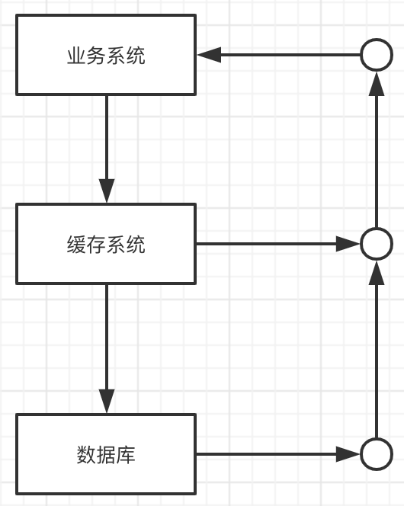

缓存穿透：当请求数据中不存在的数据，这时候所有的请求都会打到数据库上，这种情况就是缓存穿透，如果请求较多的话，这会严重浪费数据库资源导致数据库假死。

**BloomFilter解决缓存穿透问题**[](" \l "bloomfilter_1" \o "Permanent link)

这种技术在缓存之前再加一层屏障，里面存储目前数据库中存在的所有key，如下图所示

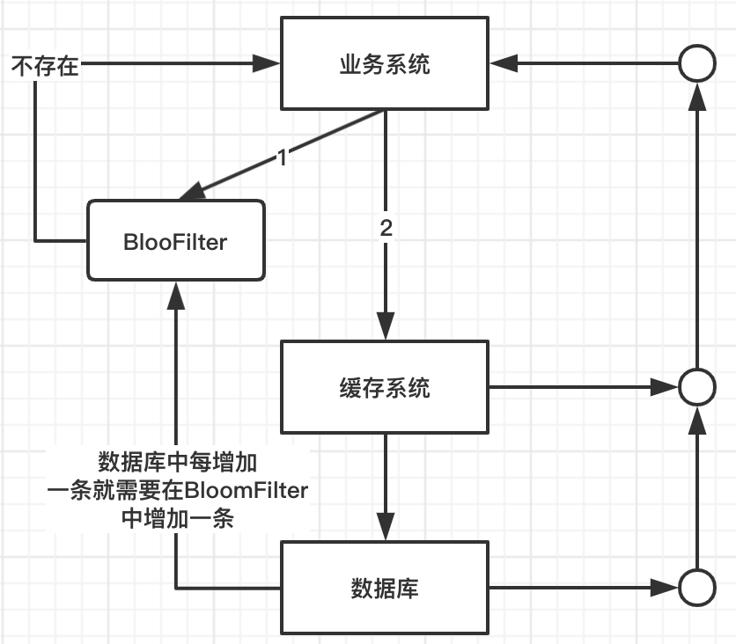

当业务系统有查询请求的时候，首先去BloomFilter中查询key是否存在，若不存在，则说明数据库中不存在该数据，因此缓存都不要查了，直接返回null。若存在，则继续执行后续流程，先前往缓存中查询，缓存中没有的话再前往数据库查询。

**4、Redis实现BloomFilter**[](" \l "4redisbloomfilter" \o "Permanent link)

Redis中有SETBIT key offset value 和 GETBIT key offset操作，其实在Redis中BIT是一种特殊的String，而在Redis中String最大为512M，所以Bit数组长度最长是42亿左右（即Hash表的长度），那么hash表的具体长度怎么确定呢？其实可以在代码中固定成一个固定值比如 len = 2<<32，每次求得的hash值都用len进行求余。

**5、缓存穿透与缓存击穿**[](" \l "5" \o "Permanent link)

缓存穿透：查询一个redis中不存在的数据，会直接查询数据库 缓存击穿：缓存失效，并发请求直接查询数据库（并发请求直接达到数据库）（是缓存部分数据失效） 缓存雪崩：缓存所有数据都失效（整个redis集群全挂了）